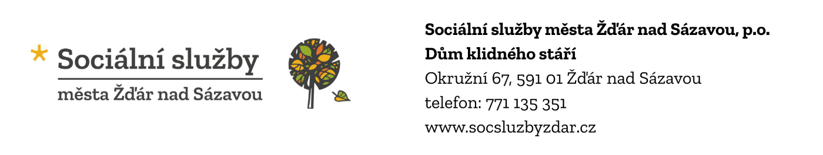
Vyjádření lékaře o zdravotním stavu
(příloha k žádosti o poskytnutí pobytové sociální služby)
1. Žadatel/ka: .......................................................................................................................................

Datum narození ..................................................................................................................................

Trvale bydliště ....................................................................................................................................

2. Anamnéza (rodinná, osobní)
3. Objektivní nález (konkrétní projevy diagnóz na funkční stav)
4. Duševní stav (projevy narušující kolektivní soužití a další důležité údaje)
5. Trpí žadatel demencí
ANO Typ: Stupeň:
NE*
6. Diagnóza + označení dle MKN
- hlavní

- ostatní choroby nebo chorobné stavy

7. Alergie

8. Schopnost sebeobsluhy

Je žadatel schopen chůze bez cizí pomoci? | ANO | NE*
Je žadatel upoután trvale na lůžko? | ANO | NE*
Je žadatel schopen sám polohy v sedě? | ANO | NE*
Je žadatel schopen se sám najíst, napít? | ANO | NE*
Trpí žadatel inkontinencí moči? | ANO | NE*
Trpí žadatel inkontinencí stolice? | ANO | NE*
Má žadatel zaveden permanentní močový katétr? | ANO | NE*
Používá žadatel mobilní WC u lůžka nebo podložní mísu? | ANO | NE*
Používá žadatel kompenzační pomůcky?
Hole Invalidní vozík Chodítko Brýle Sluchadlo Zubní protéza

Sluch žadatele normální nedoslýchá neslyšící
Zrak žadatele normální zhoršený nevidomý

Je žadatel orientován?
místem ANO NE* časem ANO NE* osobou ANO NE*

Je žadatel schopen vzhledem ke zdravotnímu stavu vlastnoručního podpisu? ANO NE*

9. Očkování
Pneumokok ANO NE* Datum:
Tetanus ANO NE* Datum:
Chřipka ANO NE* Datum:
10. Jiné údaje

V ........................................... dne ....................... ………………………………………………….............
razítko a podpis vyšetřujícího lékaře

- Prosíme o přesné a pečlivé vyplnění tiskopisu a nezamlčování důležitých skutečností.
- Zdravotní výkony spojené s vyplněním tohoto vyjádření lékaře hradí žadatel o umístění.
- Nehodící se škrtněte *

